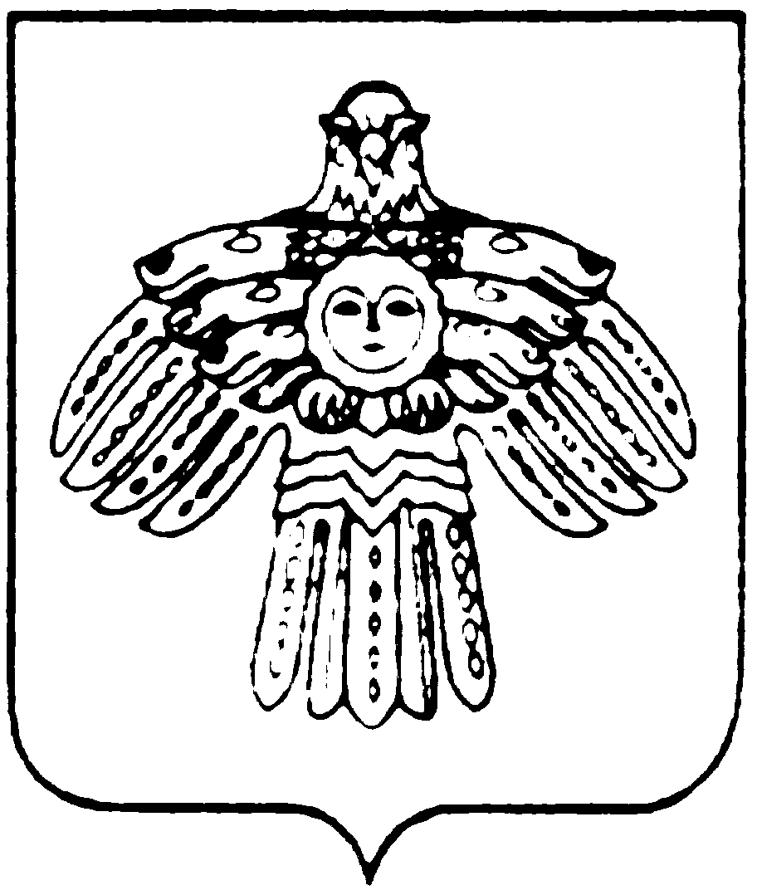
МИНИСТЕРСТВО КУЛЬТУРЫ И  НАЦИОНАЛЬНОЙ ПОЛИТИКИ  РЕСПУБЛИКИ КОМИ  КОМИ РЕСПУБЛИКАСА  КУЛЬТУРА ДА НАЦИОНАЛЬНÖЙ  ПОЛИТИКА МИНИСТЕРСТВО  167010, г.Сыктывкар,  ул.Коммунистическая, 8  тел/факс (8-212) 24-57-78  Е-mail: mincult@rkomi.ru  от ________________N______________  На N ______ от _______________ 2006 г. |  | Союз пенсионеров  Республики Коми

Сектор официального перевода Министерства культуры и национальной политики РК высылает Вам перевод текста с русского на коми язык:

СОЮЗ ПЕНСИОНЕРОВ  РЕСПУБЛИКИ КОМИ  Ермоленко Евгений Григорьевич  председатель,  член Общественной Палаты  Печорского МР и РК,  Совета Старейшин  Коми региональной  общественной организации  «Казачье Братство "СПАС"» | КОМИ РЕСПУБЛИКАСА  ПЕНСИОНЕРЪЯСЛÖН КОТЫР  Ермоленко Евгений Григорьевич  веськöдлысь,  Печора МР-сянь да КР-сянь  Общественнöй Палатаö,  «"СПАС" Казачье Братство»  Коми региональнöй  общественнöй организацияса  Старейшинаяслöн Сöветö пырысь

Главный специалист Н.А.Попова

исп. Исакова Ольга Лембитовна, 24-82-27

